МИНИСТЕРСТВО НАУКИ И ВЫСШЕГО ОБРАЗОВАНИЯ РОССИЙСКОЙ ФЕДЕРАЦИИ
ФЕДЕРАЛЬНОЕ ГОСУДАРСТВЕННОЕ БЮДЖЕТНОЕ ОБРАЗОВАТЕЛЬНОЕ УЧРЕЖДЕНИЕ
ВЫСШЕГО ОБРАЗОВАНИЯ
«НОВОСИБИРСКИЙ ГОСУДАРСТВЕННЫЙ ТЕХНИЧЕСКИЙ УНИВЕРСИТЕТ»
__________________________________________________________________
Кафедра Вычислительной техники

ОТЧЁТ
по лабораторной работе № 1
«Поворотные соединения в CoppeliaSim»
по дисциплине: «Автономные роботы и многоагентные системы»

Выполнили:  Студенты гр. АММ2-24, АВТФ:  Ириков Е.А.  Атласюк И.Р. | Преподаватель:  Яковина И. Н.

Новосибирск, 2025

Таблица 1.
Параметры Revolute_joint №1 | Параметры Revolute_joint №2
Вычислить диапазон
Pos. min = -20 °  Pos. range = 77 °  Pos. max = 57 ° | Pos. min = 100 °  Pos. range = 80 °  Pos. max = 180 °
Изобразить сектор окружности в котором соединение (Revolute_joint) может совершать движение
0°  +270°/-90°  +90°  - 20 °  + 57 °  рисунок 1.1. Сектор диапазона разрешенных угловых положений | 0°  +270°/-90°  +90°  +180°  +100°  + 180 °  рисунок 1.2. Сектор диапазона разрешенных угловых положений
Снимки экрана шлагбаума при крайний, промежуточный и выходящих за разрешенный сектор значениях
рис. 2.1 Положение при -20°  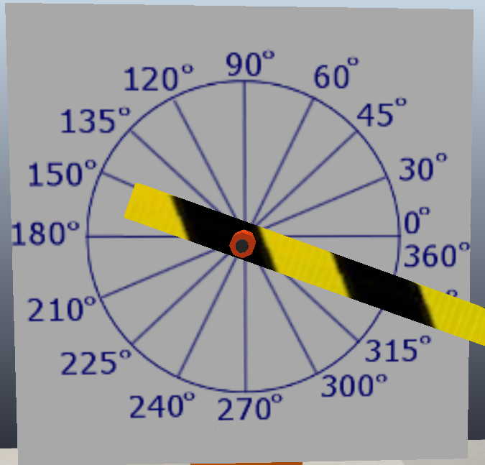  рис. 2.2 Положение при 40°  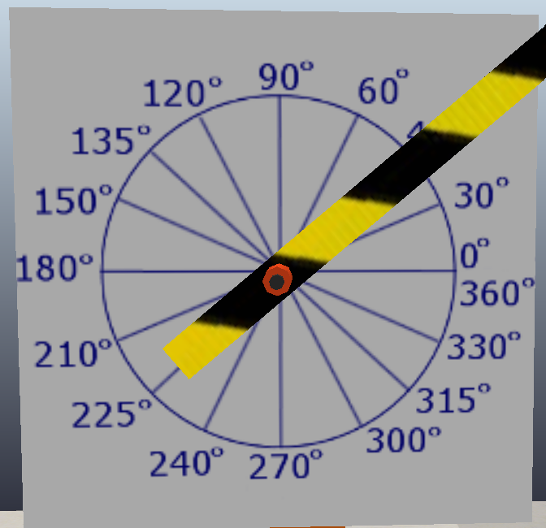  рис. 2.3 Положение при 100°  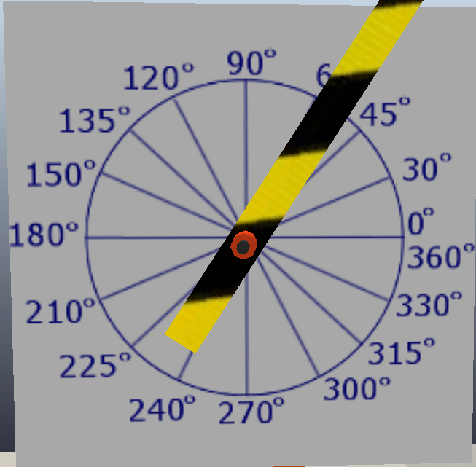 | рис. 3.1 Положение при 100°  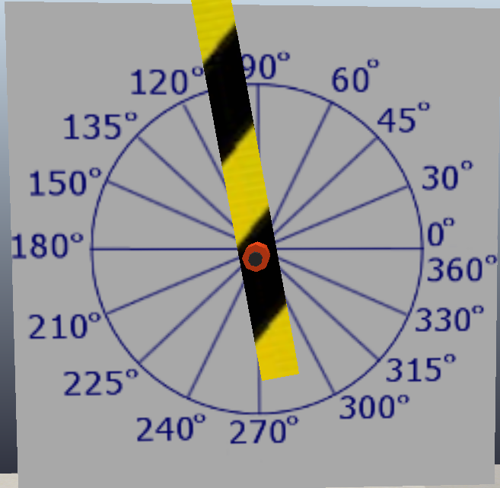  рис. 3.2 Положение при 140°  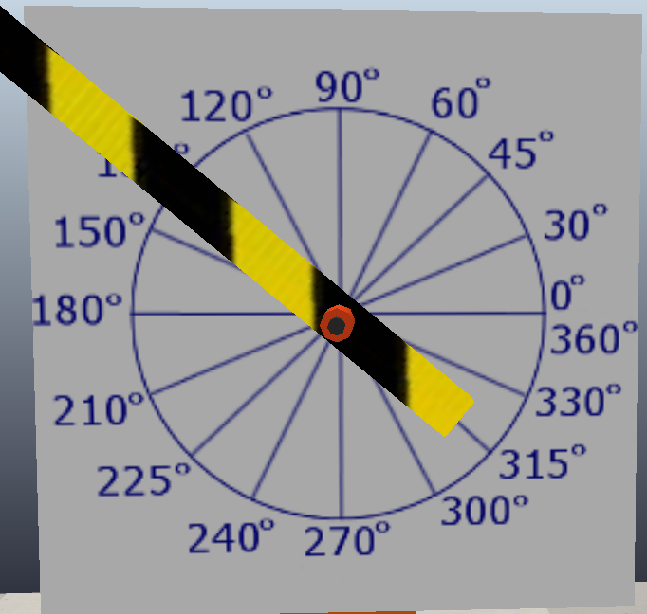  рис. 3.3 Положение при 300°  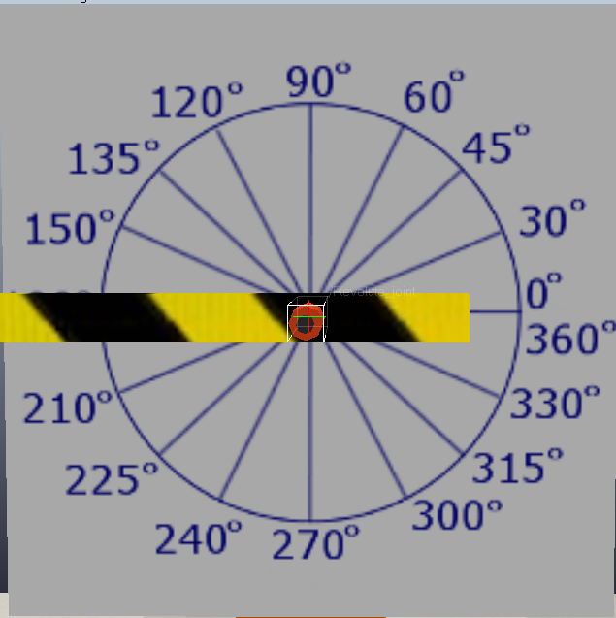

Для каждого значения плотности провести оценку момента силы, вычисленного

Таблица 2.
Значение плотности №1 | Значение плотности №2
Вычисление величины момента силы M1  x(А) = 0 [м]  x(B) = -1.4 [м]  L = 1.4 [м]  m = 1 [кг]  F= m*g = 1 * 9.81 = 9.81 [H]  M = F * L = 9.81 * 1.4 = 13.73 [H*м]  Вычисленное = 13.73 [Н*м]  Фактическое = 14.33 [Н*м]  Разность абсолютная = 14.33 - 13.73 = 0,6 [Н*м]  Разность относительная = 0,6 / 13.73 *100 = 4,4 % | Вычисление величины момента силы M2  x0 = 0 [м]  x1 = -1.4 [м]  L = 1.4 [м]  m = 8.2 [кг]  F= m*g = 8.2 * 9.81 = 80.44 [H]  M = F * L = 80.44 * 1.4 = 112.61 [H*м]  Вычисленное = 112.61 [Н*м]  Фактическое = 119.98 [Н*м]  Разность абсолютная = 119.98 - 112.61 = 7.37 [Н*м]  Разность относительная = 7.37 / 112.61 * 100 = 6,54 %

Выводы
В ходе экспериментов с массой груза было установлено, что расчётные значения крутящего момента оказались близки к реальным, однако имели небольшую погрешность. Для надёжной работы шлагбаума всегда требовалось немного большее значение, чем было рассчитано. Вероятно, причиной этой неточности стал неучтённый вес самой балки.

